Modul Ajar 5.
Tujuan Pembelajaran: Memahami ibadah salat jum'at

MODUL AJAR
PENDIDIKAN AGAMA ISLAM DAN BUDI PEKERTI

Nama Penyusun | : | YUNI NUNUNG AMALIA, S.Pd.I
Sekolah | : | SDN 224 INP. LEKOBODDONG
Fase/Kelas/Semester | : | B/IV/II (Genap)
Alokasi Waktu | : | 2x3 JP
Tahun Ajaran | : | 2023/2024
Elemen | : | Fikih
Profil Peserta Didik | : | Kondisi peserta didik  Sekolahterbagi dalam dua kelompok  (1) Sebagian besar sudah mengetahui ibadah salat Jum'at  (2) Sebagian kecil belum mengetahui ibadah Tahun Ajaran salat Jum'at
Dimensi Profil Pelajar Pancasila | : | Beriman, bertakwa kepada Tuhan YME, dan Berakhlak Mulia; gotong royong, mandiri, bernalar kritis.

A.Capaian Pembelajaran
Peserta didik dapat melaksanakan puasa, salat jumat dan salat sunah dengan baik, memahami konsep baligh dan tanggung jawab yang menyertainya (taklif).

B. Tujuan Pembelajaran
Memahami ibadah salat jum’at

C. Kriteria Ketercapaian Tujuan Pembelajaran (KKTP)
1. Menjelaskan ketentuan ibadah salat jum'at
2. Mempraktikkan salat jum'at

D. Asesmen Awal
Asesmen untuk di mempelajari awal pembelajaran materi ibadah yang dilakukan Shalat Jum'at.
Untuk mengetahui kesiapan peserta didik untuk mempelajari materi jum'at, juga untuk mengecek pengethuan dan keterampilan prasyarat belajar tentang ibadah sholatJum’at, guru memberikan pertanyaan beberapa peserta didik secara acak, dan peserta didik menjawab pertanyaan tersebut.
Instrument (menyiapkan beberapa pertanyaan, bisa dalam bentuk pertanyaan lisan, tertulis atau kuis atau disesuaikan dengan kebutuhan)
- Apa keistimewaan hari Jumat?
- Mengapa umat Islam melaksanakan salat Jumat?
- Sejak kapan salat jumat didirikan umat Islam?
- Siapa saja yang wajib melaksanakan salat Jumat?
- Bagaimana dengan perempuan, anak-anak, dan orang yang sedang berada dalam perjalanan jauh? Apakah mereka wajib mengerjakan salat Jumat?
No. | Nama | No. Soal |  |  |  |  | Tindak Lanjut
No. | Nama | 1 | 2 | 3 | 4 | 5 | Tindak Lanjut
1. | Hakami | 1 | 0 | 0 | 1 | 1 | Nilai 1: Mendapat tugas tambahan dan pengayaan
2. | Rahmalia | 0 | 1 | 0 | 1 | 0 | Nilai 0: Peru pembimbingan dan pendampingan
dst.
Keterangan:
- Pada tabel tersebut tertulis nomor urut soal yang berkaitan dengan materi yang akan diajarkan.
- Pada kolom No. Soal diisi angka 1 jika peserta didik dapat menjawab soal, diisi angka O jika peserta didik tidak dapat menjawab soal.
E. Langkah-langkah/Kegiatan Pembelajaran:
Pertemuan Pertama (KKTP 1)
Kegiatan Pendahuluan:
Peserta didik menjawab salam pembuka dari guru dilanjutkan dengan pembukaan pembelajaran oleh guru. Peserta didik memimpin doa bersama yang dilanjutkan dengan membaca al-Qur'an secara bersama-sama (nama surah sesuai dengan program pembiasaan yang ditentukan sebelumnya). Guru menyampaikan indikator/kriteria ketercapaan tujuan pembelajaran. Guru memotivasi peserta didik untuk berpartisipasi aktif agar terbangun sikap pembelajar mandiri.
Kegiatan Inti:
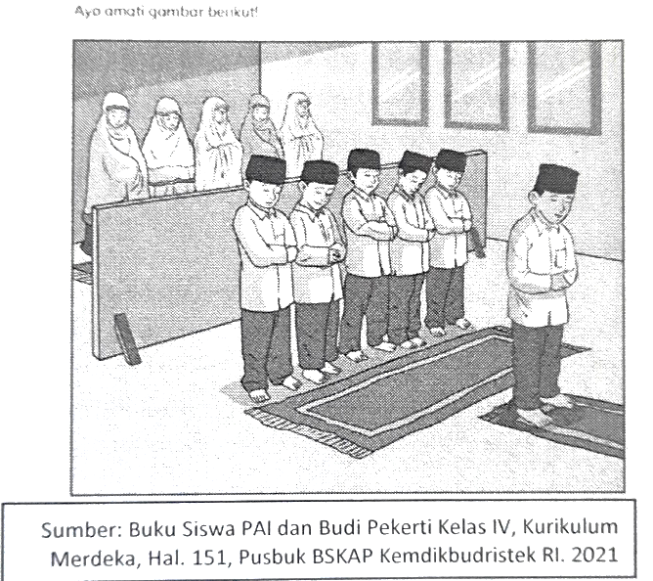
- Peserta didik mengamati gambar pelaksanaan salat.
- Guru bertanya, "mengapa kita harus salat?"
- Peserta didik menjawab pertanyaan guru.
- Guru memberikan penguatan tentang alasan harus salat dan memotivasi peserta didik untuk terbiasa mendirikan salat.
- Guru meminta peserta didik mengamati gambar pelaksanaan salat jum'at.
- Guru mengajukan pertanyaan pemantik, "berilah komentar gambar tersebut dalam aktivitas kelompok!
- Peserta didik membentuk kelompok kecil (4-5 orang )
- Peserta didik membentuk kelompok Peserta didik menentukan ketua kelompok
- Peserta didik melakukan diskusi rubrik Aktivitas Kelompok, yaitu
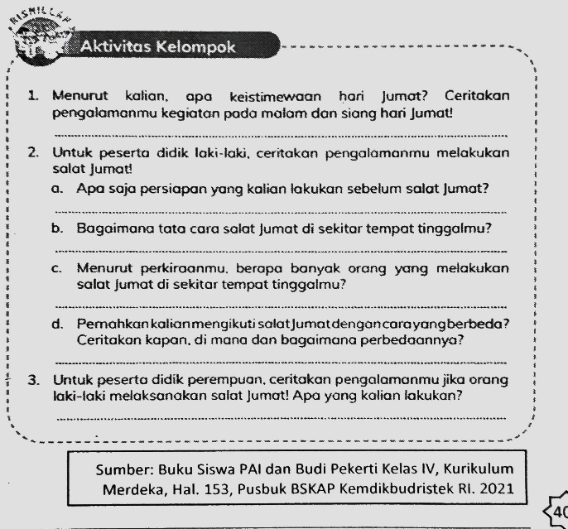
- kegiatan Menurut pada kalian, malam apa dan keistimewaan siang hari Jumat!,hari Jumat? Ceritakan pengalamanmu
- Untuk peserta didik laki-laki, ceritakan pengalamanmu melakukan salat Jumat! Apa saja persiapan yang kalian lakukan sebelum salat Jumat? Bagaimana tata cara salat Jumat di sekitar tempat tinggalmu? Menurut perkiraanmu, berapa banyak orang yang melakukan salat Jumat di sekitar tempat tinggalmu?, Pernahkan kalian mengikuti salat Jumat dengan cara yang berbeda? Ceritakan kapan, di mana dan bagaimana perbedaannya?
- Untuk peserta didik perempuan, ceritakan pengalamanmu jika orang laki-laki melaksananakan sholat jum’at! Apa yang kalian lakukan?
- Setiap kelompok memaparkan hasil diskusi kelompok.
- Guru memberikan penguatan atas hasil diskusi
- Peserta didik membaca materi ketentuan sholat Jumat yang ada dalam buku siswa (Sumber: Buku Siswa PAI dan Budi Pekerti kelas III Kuikulum Merdeka, Hal.154-160, PusbukBukuBSKAP Kemdikbudristek RI.2021)
- Perwakilan kelompok menyampaikan presentasi terkait materi tersebut.
Lebih lengkapnya materi bisa dibuka di: https://buku.kemendikbud.go.id/katalog
Pada Kegiatan Penutup:
Pada akhir pelajaran, guru dapat terkait memandu aktivitasrefleksipesertadidikagardapat didik dilaksanakan. Mengemukakan pendapatnya terkait dengan meteri pembelajaran yang telah dilaksanakan. Berikutnya guru memberikan penguatan materi pembelajaran. Peserta didik menerima informasi berkaitan dengan rencana pembelajaran pada pertemuan berikutnya. Peserta didik bersama guru menutup pembelajaran dengan berdo'a.
Pertemuan Kedua (KKTP 2)
Kegiatan Pendahuluan:
Peserta didik menjawab salam pembuka dari guru dilanjutkandenganpembukaan pembelajaran oleh guru. Peserta didik memimpin doa bersama yang dilanjutkan dengan membaca al-Qur'an secara bersama-sama (nama surah sesuai dengan program pembiasaan yang ditentukan sebelumnya). Guru menyampaikan indikator/kriteria ketercapaan tujuan pembelajaran. Guru memotivasi peserta didik untuk berpartisipasi aktif agar terbangun sikap pembelajar mandiri.
Kegiatan Intl:
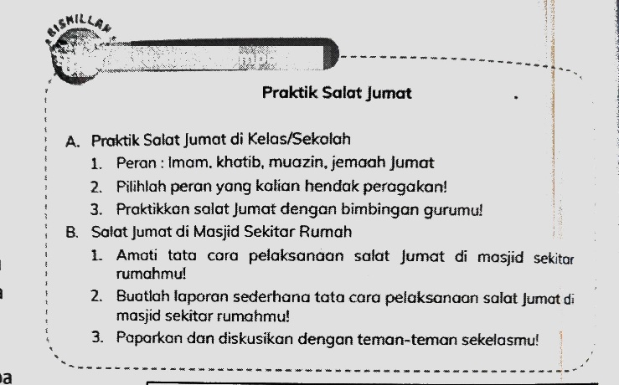
- Setelahpeserta didik mengetahui ketentuan ibadah salat jum'at, selanjutnya mempraktikkan salat jum'at.
- Gunakan fasilitas tempat salat yang ada di sekolah atau mesjid yang berada dekat dengan sekolah.
- Ada beberapa alternatif pembelajaran praktik salat kepada peserta didik, langkah pertama, secara langsung guru memberikan contoh gerakan salat secara bertahap dari gerakan yang satu ke gerakan selanjutnya. Langkah kedua, memanfaatkan media visual/film/video yangmenayangkan gerakan berikut penjelasannya. Langkah ketiga, melalui media gambar/poster praktik salat ju'mat.
- Guru mendemonstrasikan praktik salat jum'at (sebaiknya langsung oleh guru bersangkutan, media visual hanya sebagai pendukung), peserta didik mencermati dan kemudian menirukannya. Pada waktu itu juga, guru langsung membimbing pembentukan gerakan-gerakan yang kuang tepat, baik secara individu ataupun bersama-sama sampai akhirnya selesai.
- Peserta didik dibagi menjadi beberapa kelompok. Hal ini untuk memudahkan guru dan peserta didik lain bisa langsung mengamatidan memberikan tanggapan atas pelaksanaan praktik sholat.
- Dengan dilakukan secarab erulang-ulang oleh masing-masing kelompok, peserta didiksemakinfaham dan mampu mempraktikkannya.
- Untuk meyakinkan penguasaan peserta didik dalam mempraktikkan salat jum at dengan benar.
- Peserta didik dipastikan betul bisa mempraktikkan salat jum'at dengan benar.
Lebih lengkapnya materi bisa dibuka di: https://buku.kemdikbud.go.id/katalog
Kegiatan Penutup:
Pada akhir pelajaran, guru dapat memandu aktivitas refleksi peserta didik agar dapat mengemukakan pendapatnya terkait dengan materi pembelajaran yang telah dilaksanakan. Berikutnya guru memberikan penguatan materi pembelajaran. Peserta didik menerima informasi berkaitan dengan rencana pembelajaran pada pertemuan berikutnya. Peserta didik bersama guru menutup pembelajaran dengan berdo'a.
F. Asesmen Formatif (dalam proses pembelajaran)
Asasemen di dalam proses pembelajaran dilakukan untuk mengetahui perkembangan didik dan sekaligus pemberian umpan balik yang cepat. Dilakukan sepanjang pembelajaran, atau di akhir pembelajaran. Asesmen ini untuk mengecek pula dan keterampilan peserta didik dalam melaksanakan pembelajaran ibadah salat jum'at, sekaligus memberikan perbaikan-perbaikan/ pembimbingan langsung (direct teching) pada peserta didik pada hal-hal yang masuk pada kriteria perlu pembimbingan.

Nama peserta didik : .................
Berilah tanda (v)
No. | Kriteria Ketercapaian | Kriteria
No. | Kriteria Ketercapaian | 4 | 3 | 2 | 1
1 | Menjelaskan ketentuan ibadah salat jum'at
2 | Mempraktikkan salat jum'at

G. Asesmen Akhir (Sumatif)
KKTP 1:
Menjelaskan ketentuan ibadah salat jum'at
Asesmen sumatif dilakukan dengan test tertulis bentuk soal uraian.

Instrumen
Soal uraian
No | Pertanyaan | Jawaban
1. | Apa keistimewaan hari Jumat? | Rasulullah saw. bersabda bahwa “Hari Jumat adalah tuannya semua hari dan agung. Bahkan bagi Allah, hari Jumat hari yanglebih agung dari pada hari raya Idulfitri dan Iduladha." Inilah keistimewa an hari Jumat. malam dan siang hari Jumat, kita untuk membaca surah alKahfi. Kita juga dianjurkan untuk memperbanyak membaca selawat kepada Nabi saw
2. | Mengapa umat Islam melaksanakan salat Jumat? | Umat islam diperintahkan untuk mendirikan shalat jumat berdasarkan Q.S. Al-Jumuah/62:9
3. | Sejak kapan salat jumat  didirikan umat Islam? | Sejak Rasul saw. melakukan hijrah ke Madinah
4. | Siapa saja yang wajib melaksanakan salat Jumat? | 1) muslim, 2) laki-laki, 3) merdeka, 4) dan 5) balig dan berakal sehat (mukalaf) 6) penduduk tetap (mukim) dan 7) bebas dari aneka  halangan yang dibenarkan agama
5. | Bagaimana dengan perempuan, anak-anak, dan orang yang sedang berada dalam perjalanan jauh? Apakah mereka wajib mengerjakan salat Jumat? | Tidak wajib mengerjakan salat Jumat bagi 1) perempuan, 2) anak kecil, 3) orang yang sakit, dan 4) musafir atau orang yang sedang dalam perjalanan jauh (+ 85 km) untuk keperluan yang dibolehkan agama. Mereka tidak wajib mengerjakan salat Jumat namun tetap wajib melakukan salat Zuhur. Jika mereka ikut mendirikan salat Jumat, maka salatnya sah. Kewajiban salat Zuhur bagi mereka menjadi gugur.
6. | Apa saja persiapan yang  dilakukan sebelum melaksanakan salat Jumat? | mandi, memakai pakaian yang paling baik dan  minyak wangi
7. | Bagaimana tata cara salat Jumat? | 1. Menyegerakan pergi ke masjid untuksalat Jumat. 2. Masuk ke masjid dengan mendahulukan kaki kanan dan berdoa. 3. Menjaga adab di dalam masjid antara lain a) menjaga kebersihan dan tidak mengotori masjid dan b) tidak berdiam diri bagi orang yang sedang junub dan haid. 4. Dianjurkan melakukan sholat sunnah Tahiyatul Masjid. Sholat Tahiyatul Masjid adalah sholat dua rokaat yang dikerjakan sebagai penghormatan ketika kita memasuki mesjid. Berikut niat sholat sunnahlain sebelum adzan dikumandangkan. Bagaimana sikap kalian jika mendengar adzan. Bagaiman sikap kalian ketika mendengar adzan? Ada mesjid dengan muadzin yang mengumandangkan satu kali adzan sholat jumat. Ada juga yang mengumandangkan kali adzan. 7. Katib menyampaikan dua kuthbah diatas mimbar sambil berdiri. Khutbah termasuk waktu mustajab untuk berdoa. 8. Setelah khotib selesai berkhutbah, muadzin mengumandangkan adzan.9. dalam pelaksanaan sholat berjamaah, meluruskan dan merapatkan shaf ( barisan) merupakan keutamaan dan kesempurnaan sholat berjamaah, termasuk dalam sholat jamaah jumat. 10. Sholat Jumat dua rokaat dilaksanakan secara berjamaah dipimpin oleh seorang iman. Tata cara sholat Jumat sama dengan shlat fardulain. 11. Zikir dan berdoa setelah sholat jumat.
8. | Berberpa jumlah paling sedikit jemaah salat Jumat? | Salat Jumat dilakukan secara berjemaah. Salat  Jumat dinilai sah jika yang berjemaah sebanyak 40 orang. Mereka termasuk orang-orang yang wajib salat Jumat. Sebagian ulama mencukupkan jumlah paling sedikit salat Jemaah Jum’at sebanyak 12 orang. Ada juga yang menyatakan cukup 3 orang.

Kriteria Penilaian | Skor
Jika peserta didik menjawab dengan benar 8 kunci jawaban | SB
Jika peserta didik menjawab dengan benar 6-7 kunci jawaban | B
Jika peserta didik menjawab dengan benar 4-5 kunci jawaban | c
Jika peserta didik menjawab dengan benar 1-3 kunci jawaban | K
Keterangan: SB=Sangat Baik (4), B=Baik (3), C=Cukup (2), KB=Kurang (1).
Peserta didik dapat mencapai KKTP jika minimal mencapai kriteria B dengan skor minimal 75 (kriteria minimal mencapai KKTP disesuaikan guru yang bersangkutan).
KKTP 2:
Mempraktikan salat jum’at
Instrument: (praktik salat)
Praktikan salat jum'at dengan benar!
 |  | kurang | Cukup | baik |  | Sangat baik
Gerakan |  | Gerakan sholat sebagian kecil sesuai dengan ketentuan praktik sholat | Gerakan sholat sebagian sesuai dengan ketentuan praktik sholat | Gerakan sholat sebagian besar sesuai dengan ketentuan praktik sholat |  | Gerakan sholat semuanya sesuai dengan ketentuan praktik sholat
Bacaan (tajwid dan makhraj) |  | Bacaan dalam sholat sebagian kecil sudah sesuai tajwid dan makhraj | Bacaan dalam sholat sebagian sudah sesuai tajwid dan makhraj | Bacaan dalam sholat sebagian besar sudah sesuai tajwid dan makhraj |  | Bacaan dalam sholat semuanya sudah sesuai tajwid dan makhraj
Kesesuaian gerakan dengan bacaan |  | Gerakan dan bacaan sebagian kecil sudah sesuai dengan ketentuan praktik sholat | Gerakan dan bacaan sebagian sudah sesuai dengan ketentuan praktik sholat | Gerakan dan bacaan sebagian besar sudah sesuai dengan ketentuan praktik sholat |  | Gerakan dan bacaan semuanya sudah sesuai dengan ketentuan praktik sholat
Kesimpulan: peserta didik dianggap sudah mencapai tujuan pembelajaran jika ketiga kriteria diatas mencapai minimal tahap baik.
 | Mengetahui:  Kepala Sekolah  …………………………………………………  NIP. ………………………………………….. |  |  |  | Tompobulu, …………………………………..  Guru PAI dan Budi Pekerti  …………………………………………………  NIP. …………………………………………..

